PowerAMC de Sybase
Rapport Modèle de Traitements Merise

Modèle: ModeleTraitements_4
Rapport: Rapport de listes MTM



Auteur: Original Computer
Version:
Date: 2026/03/17
Résumé:

Table des matières

The 'Table of Contents' field needs to be updated!

Spécifications
Inclure ici les spécifications...

Informations du modèle

Fiche du modèle ModeleTraitements_4
Nom | ModeleTraitements_4
Code | MODELETRAITEMENTS_4
Commentaire

Diagrammes MTM

Diagrammes au niveau du modèle

Diagramme DiagrammeFlux_1
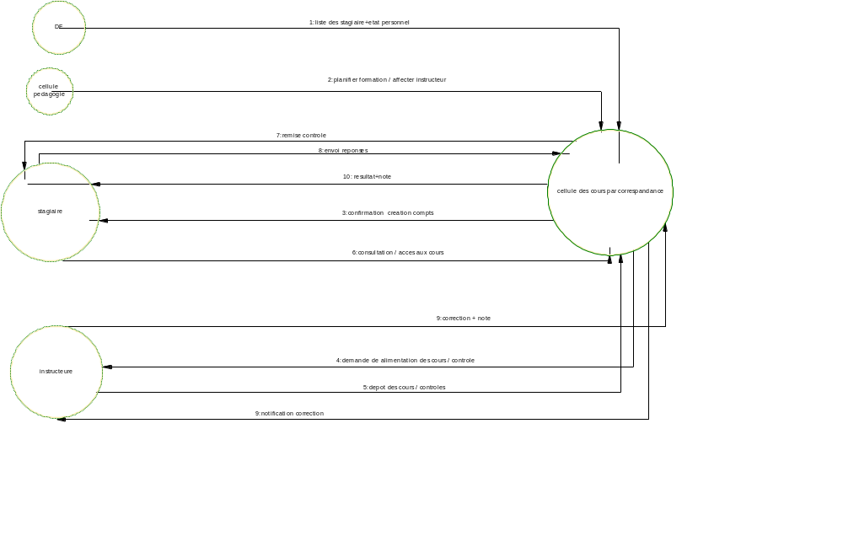

Objets communs

Acteurs

Acteur du niveau modèle

Liste des acteurs
Nom | Code | Type
cellule des cours par correspandance | CELLULE_DES_COURS_PAR_CORRESPANDANCE | Interne
cellule pedagogie | CELLULE_PEDAGOGIE | Externe
DF | DF | Externe
instructeure | INSTRUCTEURE | Externe
stagiaire | STAGIAIRE | Externe

Acteur cellule des cours par correspandance

Fiche de l'acteur cellule des cours par correspandance
Nom | cellule des cours par correspandance
Code | CELLULE_DES_COURS_PAR_CORRESPANDANCE
Commentaire

Liste des flux émis de l'acteur cellule des cours par correspandance
Nom | Code | Acteur récepteur | Acteur émetteur
Flux_11 | FLUX_11 | instructeure | cellule des cours par correspandance
Flux_12 | FLUX_12 | instructeure | cellule des cours par correspandance
Flux_13 | FLUX_13 | stagiaire | cellule des cours par correspandance
Flux_17 | FLUX_17 | stagiaire | cellule des cours par correspandance
Flux_18 | FLUX_18 | stagiaire | cellule des cours par correspandance

Liste des flux reçus de l'acteur cellule des cours par correspandance
Nom | Code | Acteur récepteur | Acteur émetteur
Flux_6 | FLUX_6 | cellule des cours par correspandance | cellule pedagogie
Flux_8 | FLUX_8 | cellule des cours par correspandance | stagiaire
Flux_9 | FLUX_9 | cellule des cours par correspandance | stagiaire
Flux_14 | FLUX_14 | cellule des cours par correspandance | DF
Flux_15 | FLUX_15 | cellule des cours par correspandance | instructeure
Flux_16 | FLUX_16 | cellule des cours par correspandance | instructeure

Liste des diagrammes contenant l'acteur cellule des cours par correspandance
Nom | Code
DiagrammeFlux_1 | DIAGRAMMEFLUX_1

Acteur cellule pedagogie

Fiche de l'acteur cellule pedagogie
Nom | cellule pedagogie
Code | CELLULE_PEDAGOGIE
Commentaire

Liste des flux émis de l'acteur cellule pedagogie
Nom | Code | Acteur récepteur | Acteur émetteur
Flux_6 | FLUX_6 | cellule des cours par correspandance | cellule pedagogie

Liste des diagrammes contenant l'acteur cellule pedagogie
Nom | Code
DiagrammeFlux_1 | DIAGRAMMEFLUX_1

Acteur DF

Fiche de l'acteur DF
Nom | DF
Code | DF
Commentaire

Liste des flux émis de l'acteur DF
Nom | Code | Acteur récepteur | Acteur émetteur
Flux_14 | FLUX_14 | cellule des cours par correspandance | DF

Liste des diagrammes contenant l'acteur DF
Nom | Code
DiagrammeFlux_1 | DIAGRAMMEFLUX_1

Acteur instructeure

Fiche de l'acteur instructeure
Nom | instructeure
Code | INSTRUCTEURE
Commentaire

Liste des flux émis de l'acteur instructeure
Nom | Code | Acteur récepteur | Acteur émetteur
Flux_15 | FLUX_15 | cellule des cours par correspandance | instructeure
Flux_16 | FLUX_16 | cellule des cours par correspandance | instructeure

Liste des flux reçus de l'acteur instructeure
Nom | Code | Acteur récepteur | Acteur émetteur
Flux_11 | FLUX_11 | instructeure | cellule des cours par correspandance
Flux_12 | FLUX_12 | instructeure | cellule des cours par correspandance

Liste des diagrammes contenant l'acteur instructeure
Nom | Code
DiagrammeFlux_1 | DIAGRAMMEFLUX_1

Acteur stagiaire

Fiche de l'acteur stagiaire
Nom | stagiaire
Code | STAGIAIRE
Commentaire

Liste des flux émis de l'acteur stagiaire
Nom | Code | Acteur récepteur | Acteur émetteur
Flux_8 | FLUX_8 | cellule des cours par correspandance | stagiaire
Flux_9 | FLUX_9 | cellule des cours par correspandance | stagiaire

Liste des flux reçus de l'acteur stagiaire
Nom | Code | Acteur récepteur | Acteur émetteur
Flux_13 | FLUX_13 | stagiaire | cellule des cours par correspandance
Flux_17 | FLUX_17 | stagiaire | cellule des cours par correspandance
Flux_18 | FLUX_18 | stagiaire | cellule des cours par correspandance

Liste des diagrammes contenant l'acteur stagiaire
Nom | Code
DiagrammeFlux_1 | DIAGRAMMEFLUX_1

Objets des diagrammes de flux

Flux

Flux du niveau modèle

Flux Flux_6

Fiche du flux Flux_6
Nom | Flux_6
Code | FLUX_6
Commentaire
Acteur récepteur | cellule des cours par correspandance
Acteur émetteur | cellule pedagogie

Liste des diagrammes contenant le flux Flux_6
Nom | Code
DiagrammeFlux_1 | DIAGRAMMEFLUX_1

Flux Flux_8

Fiche du flux Flux_8
Nom | Flux_8
Code | FLUX_8
Commentaire
Acteur récepteur | cellule des cours par correspandance
Acteur émetteur | stagiaire

Liste des diagrammes contenant le flux Flux_8
Nom | Code
DiagrammeFlux_1 | DIAGRAMMEFLUX_1

Flux Flux_9

Fiche du flux Flux_9
Nom | Flux_9
Code | FLUX_9
Commentaire
Acteur récepteur | cellule des cours par correspandance
Acteur émetteur | stagiaire

Liste des diagrammes contenant le flux Flux_9
Nom | Code
DiagrammeFlux_1 | DIAGRAMMEFLUX_1

Flux Flux_11

Fiche du flux Flux_11
Nom | Flux_11
Code | FLUX_11
Commentaire
Acteur récepteur | instructeure
Acteur émetteur | cellule des cours par correspandance

Liste des diagrammes contenant le flux Flux_11
Nom | Code
DiagrammeFlux_1 | DIAGRAMMEFLUX_1

Flux Flux_12

Fiche du flux Flux_12
Nom | Flux_12
Code | FLUX_12
Commentaire
Acteur récepteur | instructeure
Acteur émetteur | cellule des cours par correspandance

Liste des diagrammes contenant le flux Flux_12
Nom | Code
DiagrammeFlux_1 | DIAGRAMMEFLUX_1

Flux Flux_13

Fiche du flux Flux_13
Nom | Flux_13
Code | FLUX_13
Commentaire
Acteur récepteur | stagiaire
Acteur émetteur | cellule des cours par correspandance

Liste des diagrammes contenant le flux Flux_13
Nom | Code
DiagrammeFlux_1 | DIAGRAMMEFLUX_1

Flux Flux_14

Fiche du flux Flux_14
Nom | Flux_14
Code | FLUX_14
Commentaire
Acteur récepteur | cellule des cours par correspandance
Acteur émetteur | DF

Liste des diagrammes contenant le flux Flux_14
Nom | Code
DiagrammeFlux_1 | DIAGRAMMEFLUX_1

Flux Flux_15

Fiche du flux Flux_15
Nom | Flux_15
Code | FLUX_15
Commentaire
Acteur récepteur | cellule des cours par correspandance
Acteur émetteur | instructeure

Liste des diagrammes contenant le flux Flux_15
Nom | Code
DiagrammeFlux_1 | DIAGRAMMEFLUX_1

Flux Flux_16

Fiche du flux Flux_16
Nom | Flux_16
Code | FLUX_16
Commentaire
Acteur récepteur | cellule des cours par correspandance
Acteur émetteur | instructeure

Liste des diagrammes contenant le flux Flux_16
Nom | Code
DiagrammeFlux_1 | DIAGRAMMEFLUX_1

Flux Flux_17

Fiche du flux Flux_17
Nom | Flux_17
Code | FLUX_17
Commentaire
Acteur récepteur | stagiaire
Acteur émetteur | cellule des cours par correspandance

Liste des diagrammes contenant le flux Flux_17
Nom | Code
DiagrammeFlux_1 | DIAGRAMMEFLUX_1

Flux Flux_18

Fiche du flux Flux_18
Nom | Flux_18
Code | FLUX_18
Commentaire
Acteur récepteur | stagiaire
Acteur émetteur | cellule des cours par correspandance

Liste des diagrammes contenant le flux Flux_18
Nom | Code
DiagrammeFlux_1 | DIAGRAMMEFLUX_1

Liste des flux
Nom | Code | Acteur récepteur | Acteur émetteur
Flux_6 | FLUX_6 | cellule des cours par correspandance | cellule pedagogie
Flux_8 | FLUX_8 | cellule des cours par correspandance | stagiaire
Flux_9 | FLUX_9 | cellule des cours par correspandance | stagiaire
Flux_11 | FLUX_11 | instructeure | cellule des cours par correspandance
Flux_12 | FLUX_12 | instructeure | cellule des cours par correspandance
Flux_13 | FLUX_13 | stagiaire | cellule des cours par correspandance
Flux_14 | FLUX_14 | cellule des cours par correspandance | DF
Flux_15 | FLUX_15 | cellule des cours par correspandance | instructeure
Flux_16 | FLUX_16 | cellule des cours par correspandance | instructeure
Flux_17 | FLUX_17 | stagiaire | cellule des cours par correspandance
Flux_18 | FLUX_18 | stagiaire | cellule des cours par correspandance

